Родин Никита Сергеевич
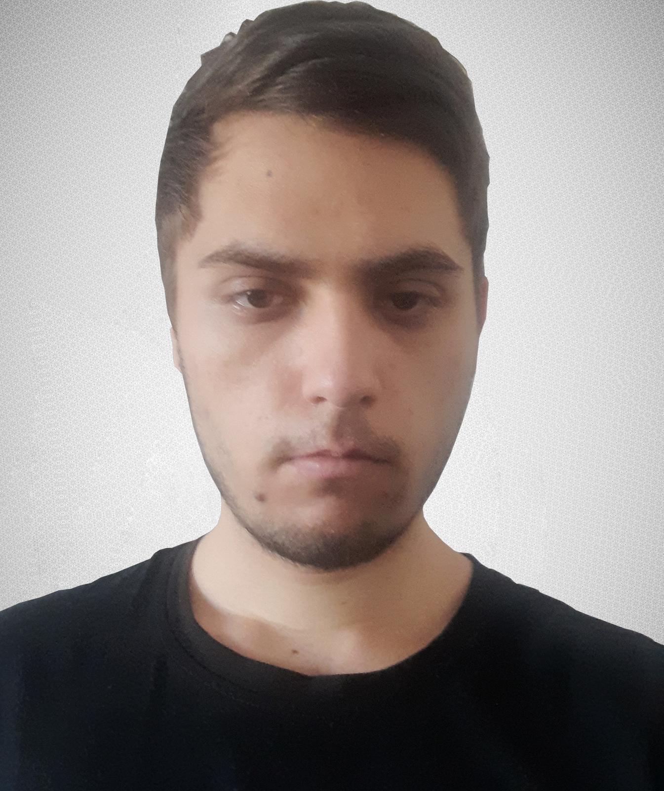
Дата рождения: 06.08.2003 г.
Возраст: 19 лет
Семейное положение: не женат, детей нет.
Адрес: г. Хабаровск, ул. Калараша д.32.
Телефон: 8914-405-83-28; e-mail: nik.rodin200308@mail.ru
Цель резюме - соискание должности Автослесаря.

Образование:

2019 – 2023 гг. | КГБ ПОУ «Хабаровский колледж отраслевых технологий и сферы обслуживания» (форма обучения очная)  Специальность: Техническое обслуживание и ремонт двигателей, систем и агрегатов автомобилей
Опыт работы:

06.05.2022 г. – 06.05.2022 г. | ИП «Пуличев П.Л.» (производственная практика)  Обязанности: ассистенция при диагностике ходовой части; замена элементов ходовой части; замена автомобильных масел и фильтров.

Дополнительная информация
Базовый пользователь ПК (программы: Microsoft Word, Microsoft Excel, Microsoft Outlook, Microsoft PowerPoint, Internet Explorer, Autodesk Inventor Professional 2021, ZWCAD, Adobe Photoshop.)
Базовое знание английского языка.
Владею водительским удостоверением категорий «B» и «C».

Дополнительная информация
Личные качества
Исполнительность, ответственность, усидчивость, аналитичный склад ума. Быстро осваиваю новые компьютерные программы.
Рекомендации с предыдущего места работы
По требованию
Хобби
Компьютерные игры; чтение.

